RENCANA PELAKSANAAN PEMBELAJARAN ( RPP )
KURIKULUM 2013 (3 KOMPONEN) REVISI 2020
(Sesuai Edaran Mendikbud Nomor 14 Tahun 2019)

Satuan Pendidikan : SD/MI
Kelas / Semester : 3 /1
Tema : Menyayangi Tumbuhan dan Hewan (Tema 2)
Sub Tema : Menyayangi Tumbuhan (Sub Tema 3)
Muatan Terpadu : Bahasa Indonesia, PPkN, Matematika
Pembelajaran ke : 5
Alokasi waktu : 1 hari

- TUJUAN
- Dengan kegiatan diskusi, siswa dapat membuat pertanyaan mengenai cara-cara perawatan tumbuhan untuk wawancara.
- Dengan kegiatan bercerita, siswa dapat melaporkan hasil wawancara mengenai cara-cara perawatan tumbuhan dengan lafal dan intonasi yang tepat.
- Dengan kegiatan diskusi, siswa dapat membuat daftar tugas anggota keluarga sesuai dengan perannya dalam kehidupan sehari-hari di rumah sebagai wujud pengamalan sila Pancasila yang dilambangkan dalam “Garuda Pancasila”.
- Dengan mengingat kembali peristiwa yang telah dialami, siswa dapat menceritakan pengalaman menjalankan tugas berkaitan dengan perannya dalam kehidupan sehari-hari di rumah sebagai wujud pengamalan sila Pancasila yang dilambangkan dalam “Garuda Pancasila”.
- Dengan kegiatan review, siswa dapat menentukan posisi bilangan cacah pada garis bilangan
- Dengan kegiatan review, siswa dapat menyelesaikan penjumlahan bilangan cacah dengan menggunakan garis bilangan.

- KEGIATAN PEMBELAJARAN
Kegiatan | Deskripsi Kegiatan | Alokasi  Waktu
Kegiatan  Pendahuluan | - Melakukan Pembukaan dengan Salam dan Dilanjutkan Dengan Membaca Doa (Orientasi)  - Mengaitkan Materi Sebelumnya dengan Materi yang akan dipelajari dan diharapkan dikaitkan dengan pengalaman peserta didik (Apersepsi)  - Memberikan gambaran tentang manfaat mempelajari pelajaran yang akan dipelajari dalam kehidupan sehari-hari. (Motivasi) | 15  menit
Kegiatan  Inti | Ayo Menulis  - Guru mereview materi kalimat tanya.  - Siswa menulis pertanyaan-pertanyaan yang akan diajukan pada narasumber, yaitu penjual tanaman. Jika tidak ada penjual tanaman di sekitar sekolah, narasumber dapat diganti dengan orang yang berprofesi atau memiliki hobi merawat tanaman.(Critical Thinking and Problem Solving)  - Guru berkeliling untuk mengecek pertanyaan-pertanyaan yang ditulis siswa. Guru memberikan masukan pada pertanyaan-pertanyaan yang dibuat siswa.  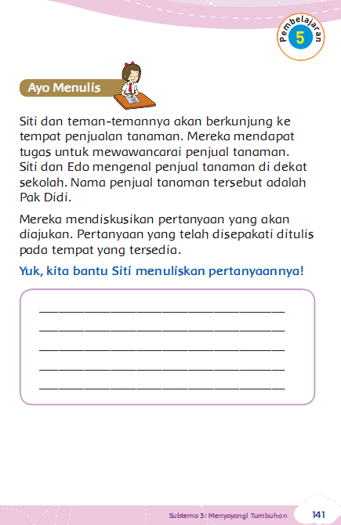  Ayo Mencoba  Siswa mendatangi narasumber dengan pendampingan guru untuk melakukan wawancara berdasarkan pertanyaan-pertanyaan yang telah dibuat siswa.  Ayo Bercerita  Siswa menceritakan hasil wawancaranya dan perasaannya saat melakukan kegiatan wawancara. (Communication, Creativity and Innovation)  Ayo Berlatih  - Siswa mengamati daftar tugas yang ada pada buku siswa.  - Siswa mengelompokkan tugas-tugas tersebut berdasarkan tempat yang tersedia.  Ayo Menulis  Menuliskan pengalamannya dalam menjalankan tugas yang berkaitan dengan perannya di rumah.  Ayo Bercerita  - Guru mereview tentang penjumlahan menggunakan garis bilangan.  - Guru memberikan kesempatan kepada siswa untuk bertanya jika ada hal-hal yang belum dimengertinya.  - Siswa mengerjakan latihan yang ada di buku siswa. | 140  menit
Kegiatan  Penutup | - Siswa mapu mengemukan hasil belajar hari ini  - Guru memberikan penguatan dan kesimpulan  - Siswa diberikan kesempatan berbicara /bertanya dan menambahkan informasi dari siswa lainnya.  - Menyanyikan salah satu lagu daerah untuk menumbuhkan nasionalisme, persatuan, dan toleransi.  - Salam dan do’a penutup di pimpin oleh salah satu siswa. | 15  menit

- PENILAIAN (ASESMEN)
Penilaian terhadap materi ini dapat dilakukan sesuai kebutuhan guru yaitu dari pengamatan sikap, tes pengetahuan dan presentasi unjuk kerja atau hasil karya/projek dengan rubric penilaian.

Mengetahui  Kepala Sekolah,  NIP. | , Juli 2020  Guru Kelas 3  NIP.

LAMPIRAN

Penilaian terhadap proses dan hasil pembelajaran dilakukan oleh guru untuk mengukur tingkat pencapaian kompetensi peserta didik. Hasil penilaian digunakan sebagai bahan penyusunan laporan kemajuan hasil belajar dan memperbaiki proses pembelajaran. Penilaian terhadap materi ini dapat dilakukan sesuai kebutuhan guru yaitu dari pengamatan sikap, tes pengetahuan dan presentasi unjuk kerja atau hasil karya/projek dengan rubric penilaian sebagai berikut.

- Penilaian Sikap
Observasi selama kegiatan berlangsung (lihat pedoman penilaian sikap).
- Penilaian Pengetahuan
Tes tertulis: Skor
  - Mengelompokkan daftar tugas
Banyak soal: 12 buah
Skor maksimal: 120
Skor tiap jawaban: 10 (masing-masing 4 tugas)
Kunci Jawaban di bawah ini adalah alternatif jawaban yang akan ditulis siswa.
No | Tugas Ayah | Tugas Ibu | Tugas Anak
1 | mencintai anak | mencintai anak | belajar
2 | mencari nafkah | menyiapkan makanan | menghormati orangtua
3 | melindungi keluarga | menyiram tanaman | menyiram tanaman
4 | membersihkan kamar | mencari nafkah | merapikan tempat
5 | merawat keluarga | melindungi keluarga | tidur
6 |  | merapikan tempat | membersihkan kamar
7 |  | tidur | merapikan mainan
8 |  | membersihkan kamar | menyiapkan untuk tas

  - Menjumlahkan bilangan cacah menggunakan garis bilanga
Banyak soal: 5 buah
Skor maksimal: 100
Skor tiap jawaban: 20
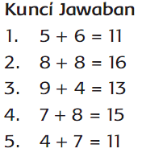
- Penilaian Keterampilan
- Penilaian: Observasi (pengamatan)
Instrumen Observasi Mempresentasikan Hasil Wawancara
No | Kriteria | Terlihat (v) | Belum Terlihat (v)
1 | Lancar dalam menjelaskan hasil  wawancara
2 | Suara terdengar jelas

- Rubrik Penilaian Menuliskan Pengalaman Menjalankan Tugas Berkaitan dengan Peran dalam Kehidupan Sehari-Hari
No | Kriteria | Baik sekali | Baik | Cukup | Perlu bimbingan
No | Kriteria | 4 | 3 | 2 | 1
1 | Penggunaan  huruf kapital | Tidak ada  kesalahan  dalam  penulisan  huruf kapital | Sedikit  kesalahan  dalam  penulisan  huruf kapital | Banyak  kesalahan  dalam  penulisan  huruf kapital | Semua  salah dalam  penulisan  huruf kapital
2 | Banyaknya  tugas | Terdiri dari 4  tugas | Terdiri dari 3  tugas | Terdiri dari 2  tugas | Terdiri dari 1  tugas
3 | Kosa kata | Tulisan berisi  16 kata atau  lebih | Tulisan berisi  antara 11 – 15  kata | Tulisan berisi  antara 6 – 10  kata | Tulisan berisi  antara 1 – 5  kata

Instrumen Penilaian Menuliskan Pengalaman Menjalankan Tugas
No | Nama Siswa | Kriteria 1 (v) |  |  |  | Kriteria 2 (v) |  |  |  | Kriteria 3 (v)
No | Nama Siswa | 4 | 3 | 2 | 1 | 4 | 3 | 2 | 1 | 4 | 3 | 2 | 1
1
2
3
4
5

